**Вторник 28.04.2020 г.**

Предлагаю вашим детям посмотреть иллюстрации и провести беседу к празднованию праздника «День Победы». Поговорить с ними какие бывают войска в Советской Армии.

Наши славные воины **–** это сильные и смелые артиллеристы, летчики, моряки, танкисты, пограничники, кавалеристы.

Мы с вами знаем, в каких войсках служили наши солдаты.

На танке **–** *танкисты,*

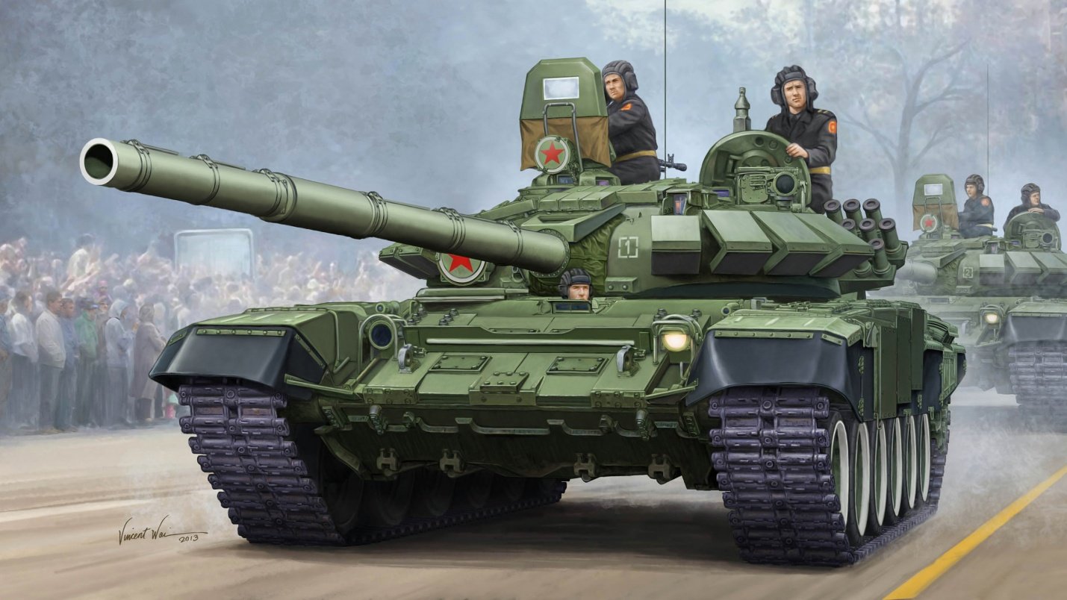

На лошадях **–** *кавалеристы,*

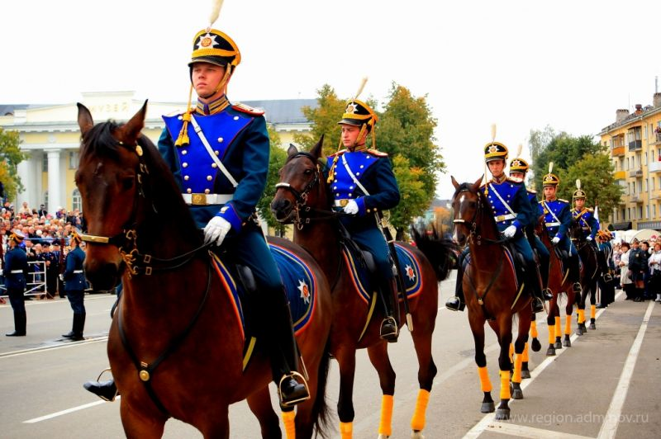

На самолетах **–** *летчики,*



На кораблях **–** *моряки,*



На земле **–** *пехотинцы,*

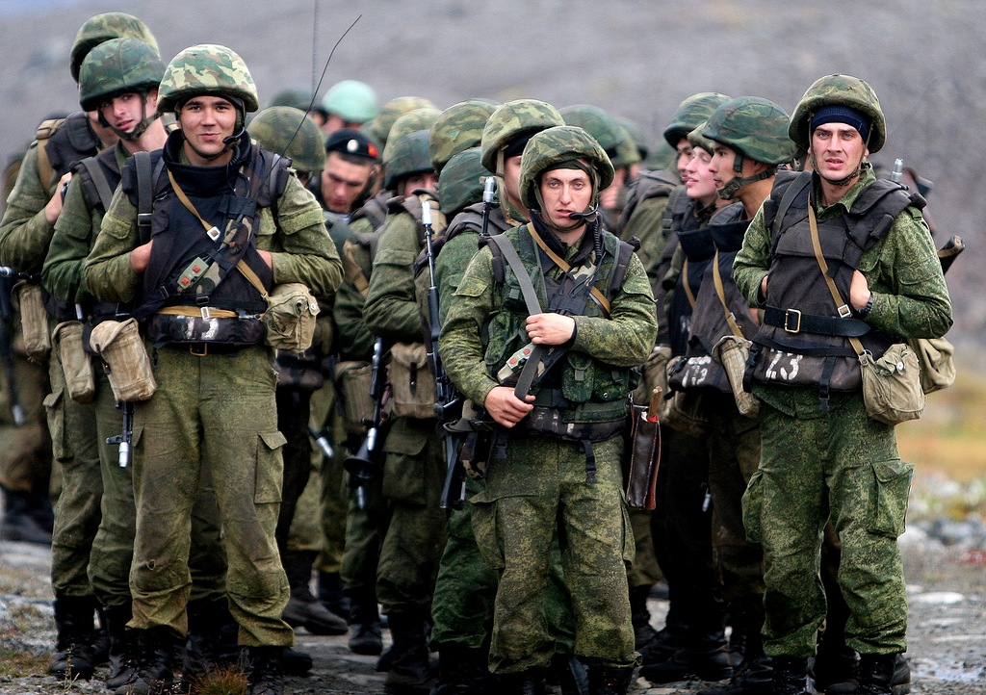

На границе **–** *пограничники,*

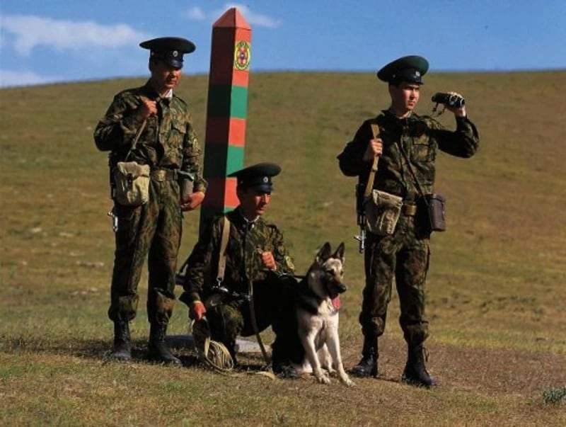

В артиллерии **–** *артиллеристы,*

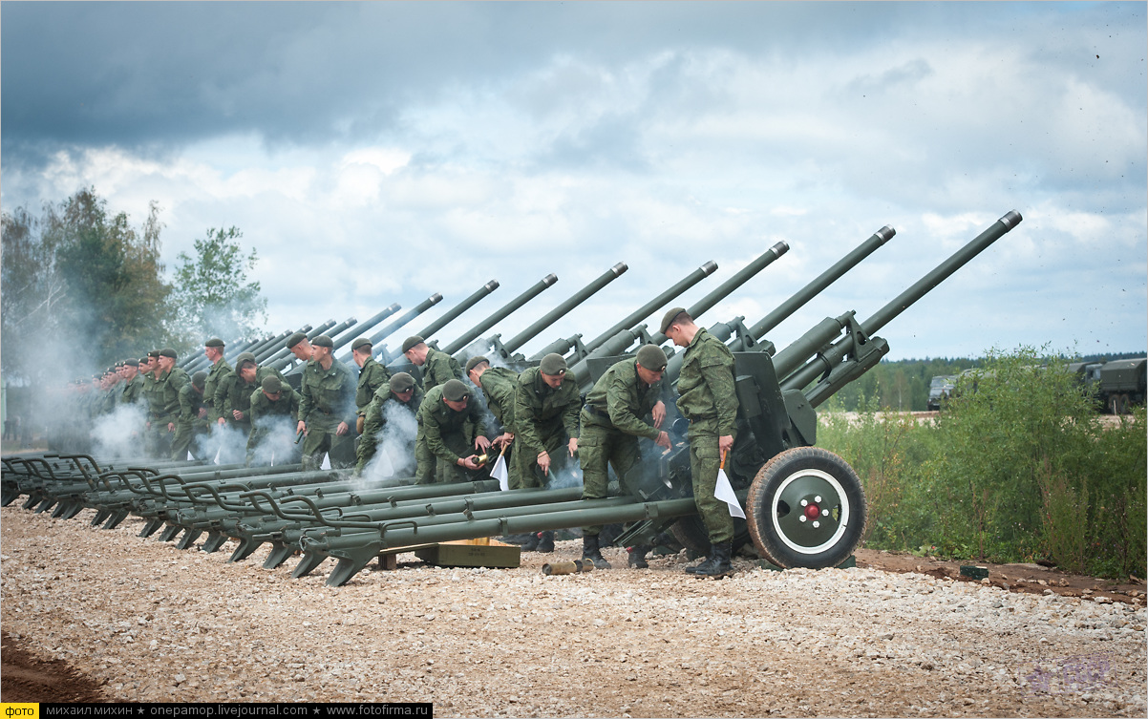

На подводных лодках **–** *подводники.*

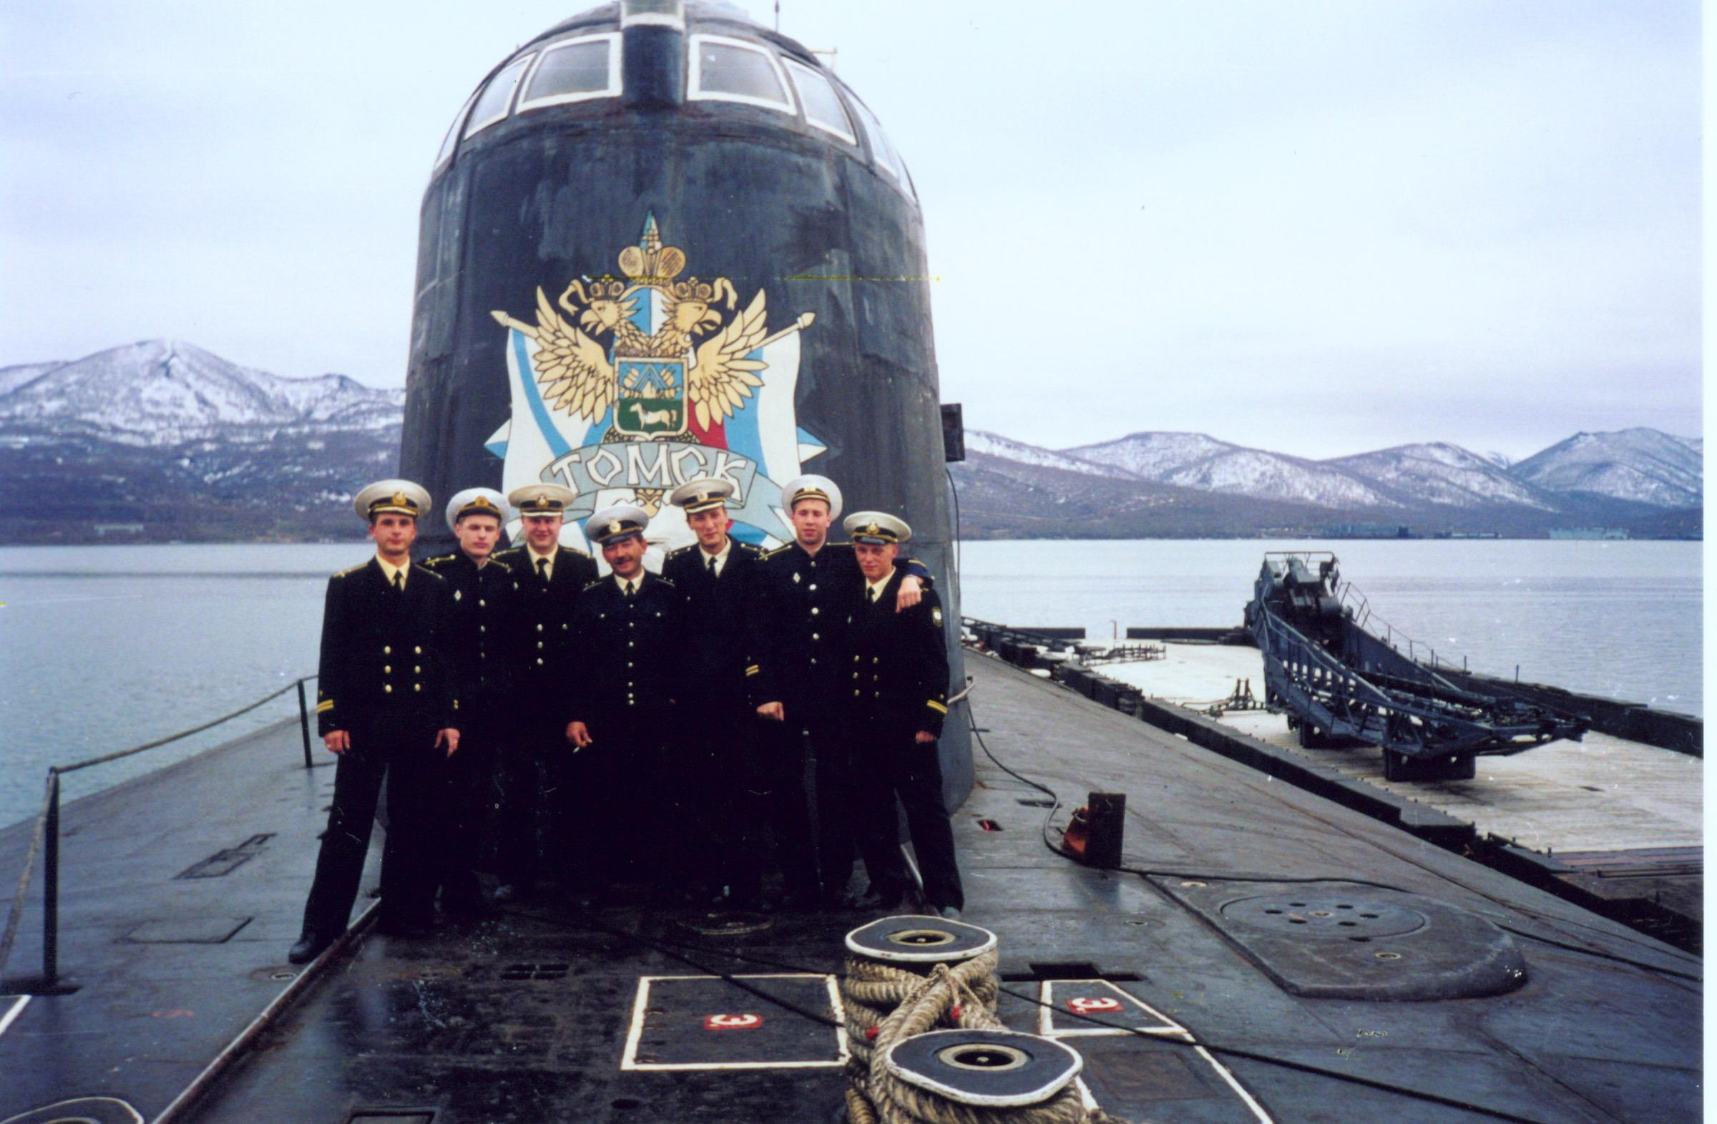

И наши мальчишки вырастут и пойдут в Армию служить. Они станут тоже **защитниками Отечества**. А для этого надо быть сильным, ловким и смелыми.

1. **Познавательное развитие. ФЭМП**

Тема: « Заборчик».

Я чудесный сундучок,

Вам, ребята, я дружок.

Очень хочется мне знать,

Как вы любите играть.

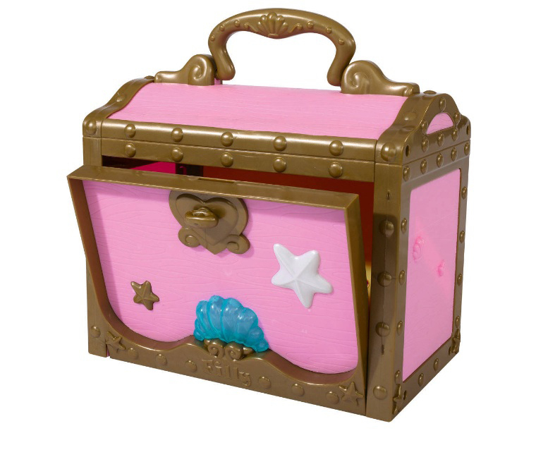

Воспитатель: Сундучок, сундучок, что ты нам принес?

Сундучок: Я вам принес игрушку.

Дети: Вот спасибо! (хлопают в ладоши). А какую ты нам принес игрушку?

Сундучок: А вы отгадайте.

*Сундучок загадывает загадку.*

Гонит в воду мать малышек  
Непослушных ребятишек:  
"Что? Боитесь? Ну и шутки!  
Кря-кря-кря! Ведь вы же…?

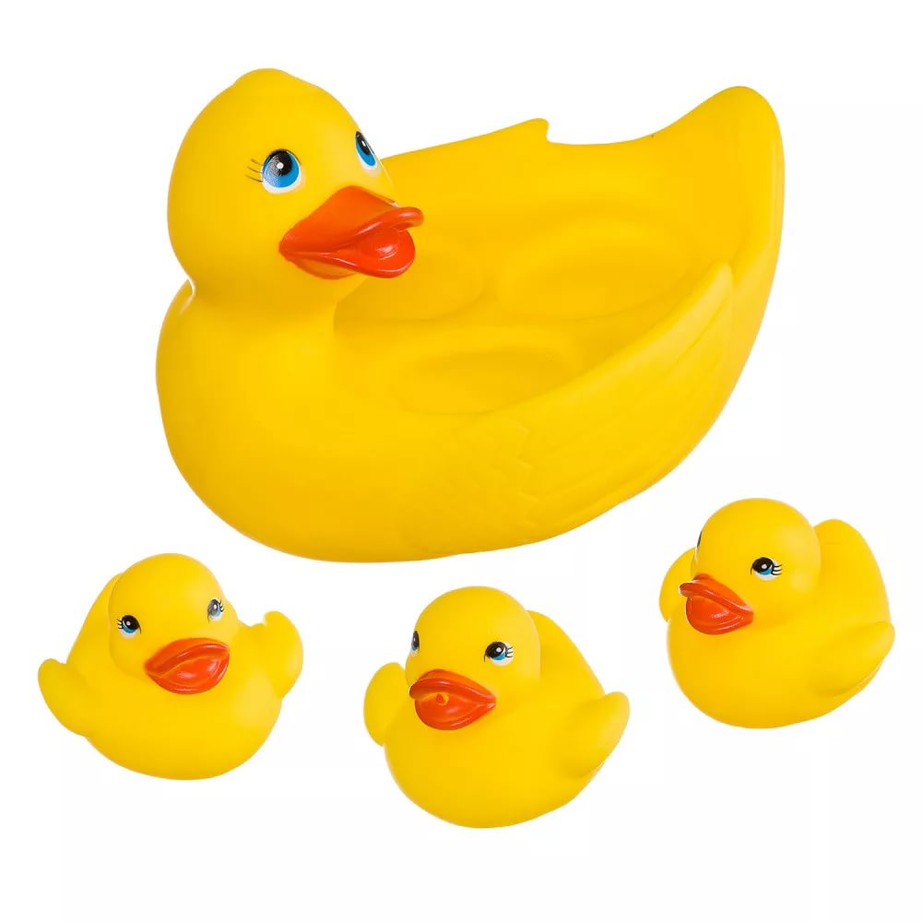

Дети: Утки.

**2.Беседа про уточку.**

Воспитатель: Правильно, а посмотрите, какая утка, какая у нее большая голова, удлиненное туловище, короткие лапки, крепкий клюв. Как утка ходит, кто покажет? (*показывают*) Да в вперевалочку. А какая утка у меня в руках? Большая или маленькая?

Дети: маленькая.

Воспитатель: А какого она цвета?

Дети: желтая.

Воспитатель: А какой цвета у нее клюв?

Дети: красный.

Воспитатель: А как вы думаете, ребята, что любит делать уточка?

Дети: плавать, брызгаться, купаться.

Воспитатель: Правильно, а давайте, мы уточку отнесем на пруд.

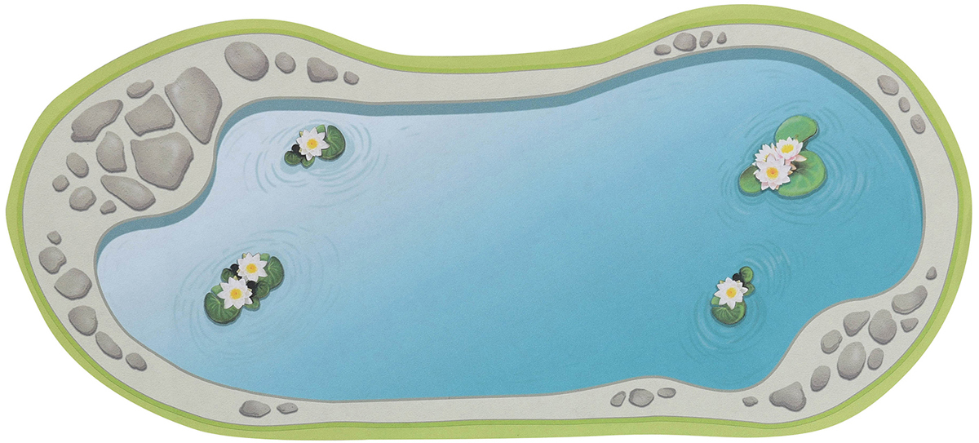

Воспитатель: Это ребята, пруд, какого он цвета?

Дети: Голубого.

Воспитатель: А какой формы пруд?

Дети: Овального.

Воспитатель: В этом пруду будет плавать наша уточка, но смотрите, сколько здесь уже плавает уточек?

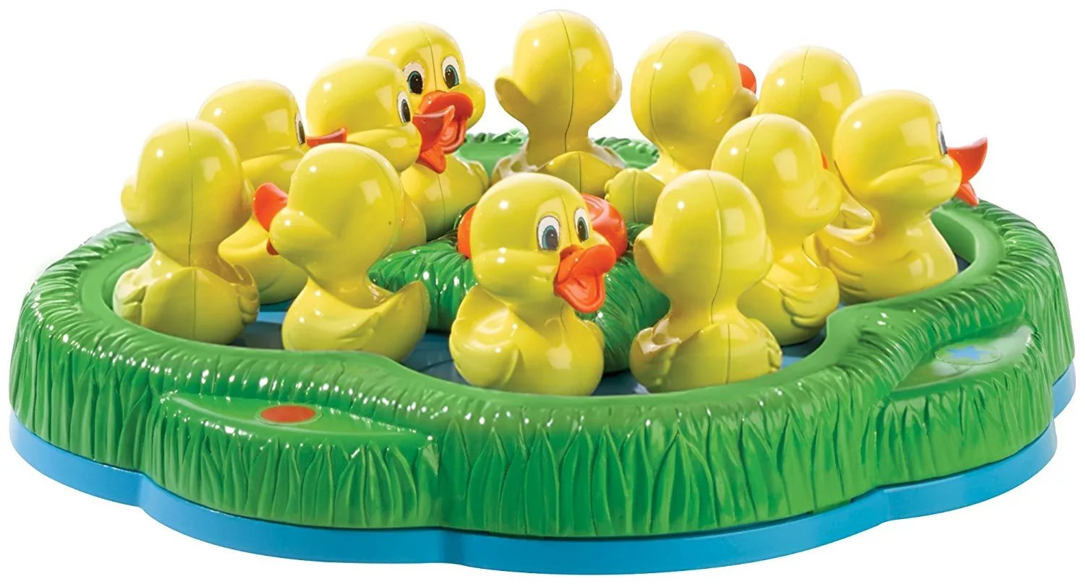

Дети: Много.

Воспитатель: А пруд?

Дети: Один.

**3.Конструирование совместное**

Воспитатель: Пусть наша уточка плавает со всеми уточками. А кто это там крадется?

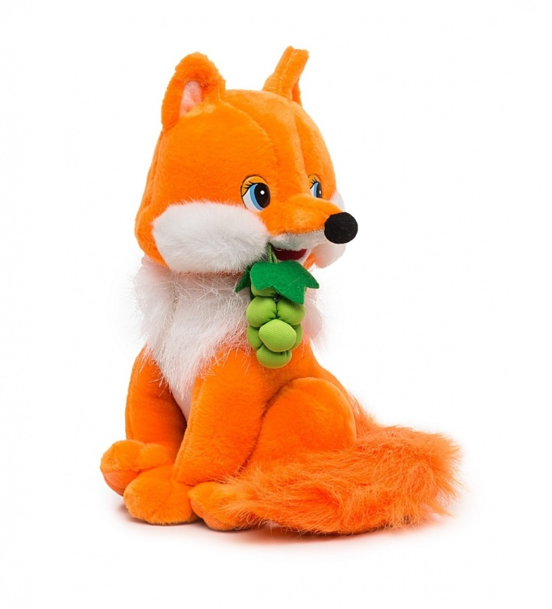

Дети: Лиса.

Воспитатель: Лиса может напасть на наших уточек, напугать их или утащить. Лиса очень хитрая. Как помочь нашим уточкам, чтобы их не утащила лиса? Что мы будем делать?

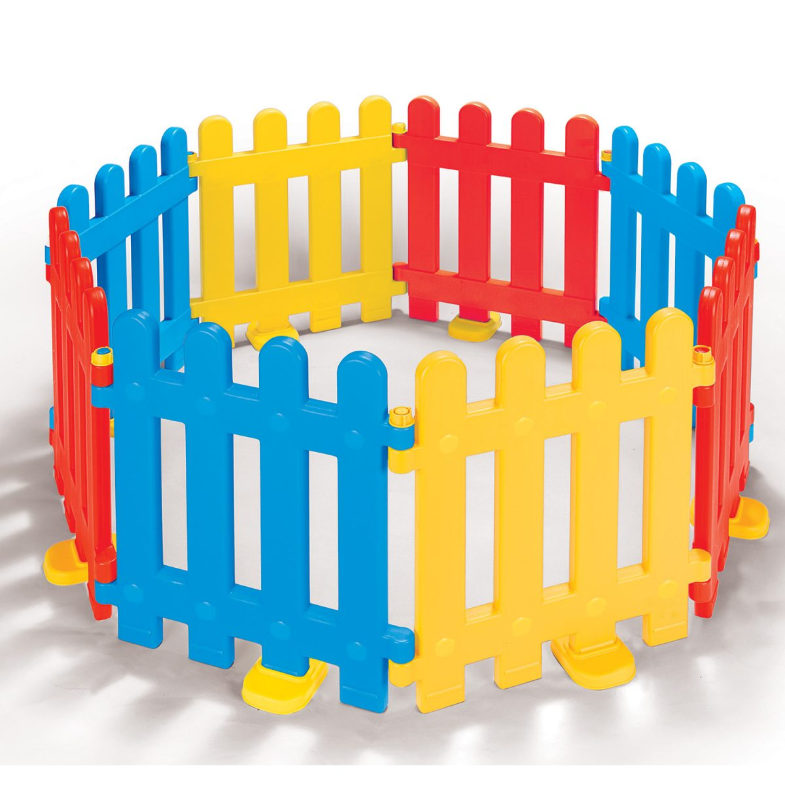

Дети: строить забор.

Воспитатель: А из чего мы будем строить забор?

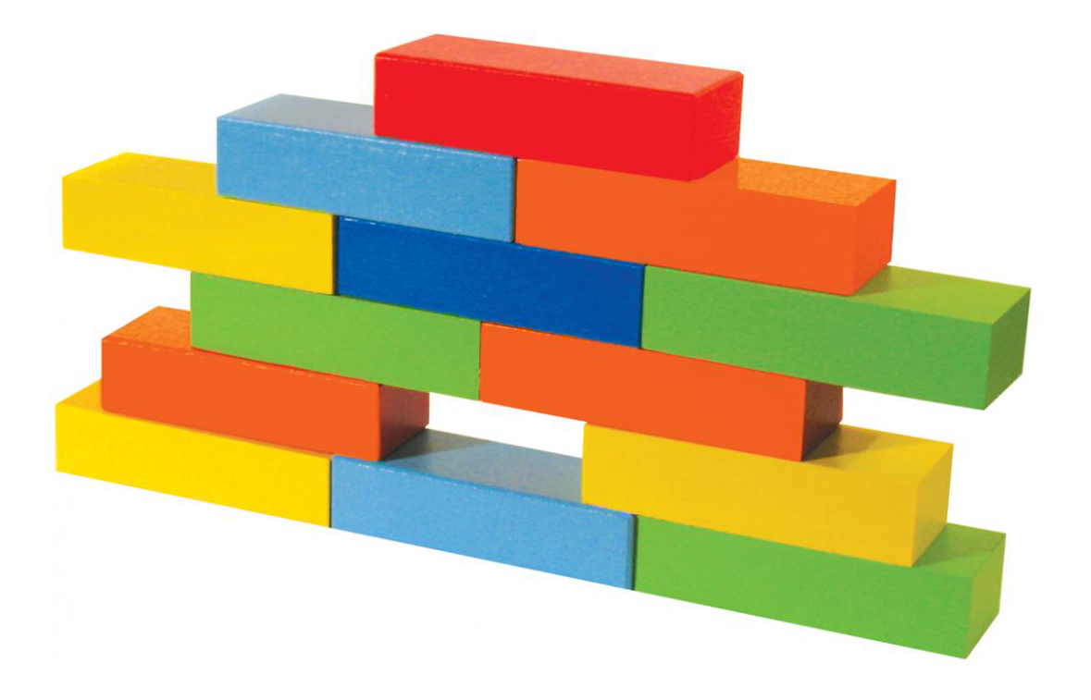

Дети: Из кирпичиков

Воспитатель: Какой забор мы будем строить: высокий или пониже? Если высокий, то кирпичики как мы должны класть?

Дети: (*показывают и рассказывают)* Кирпичики нужно класть на короткую, узкую сторону.

Воспитатель: А если низкий?

Дети: (*показывают и рассказывают)* Кирпичики нужно класть на длинную, узкую сторону.

Воспитатель: Кирпичики, ребята нужно класть тесно друг к другу, чтобы лиса не пробралась к уточкам. (*Воспитатель устанавливает один кирпичик).* А, чтобы заборчик был красивый, постройте его из кирпичиков разного цвета.

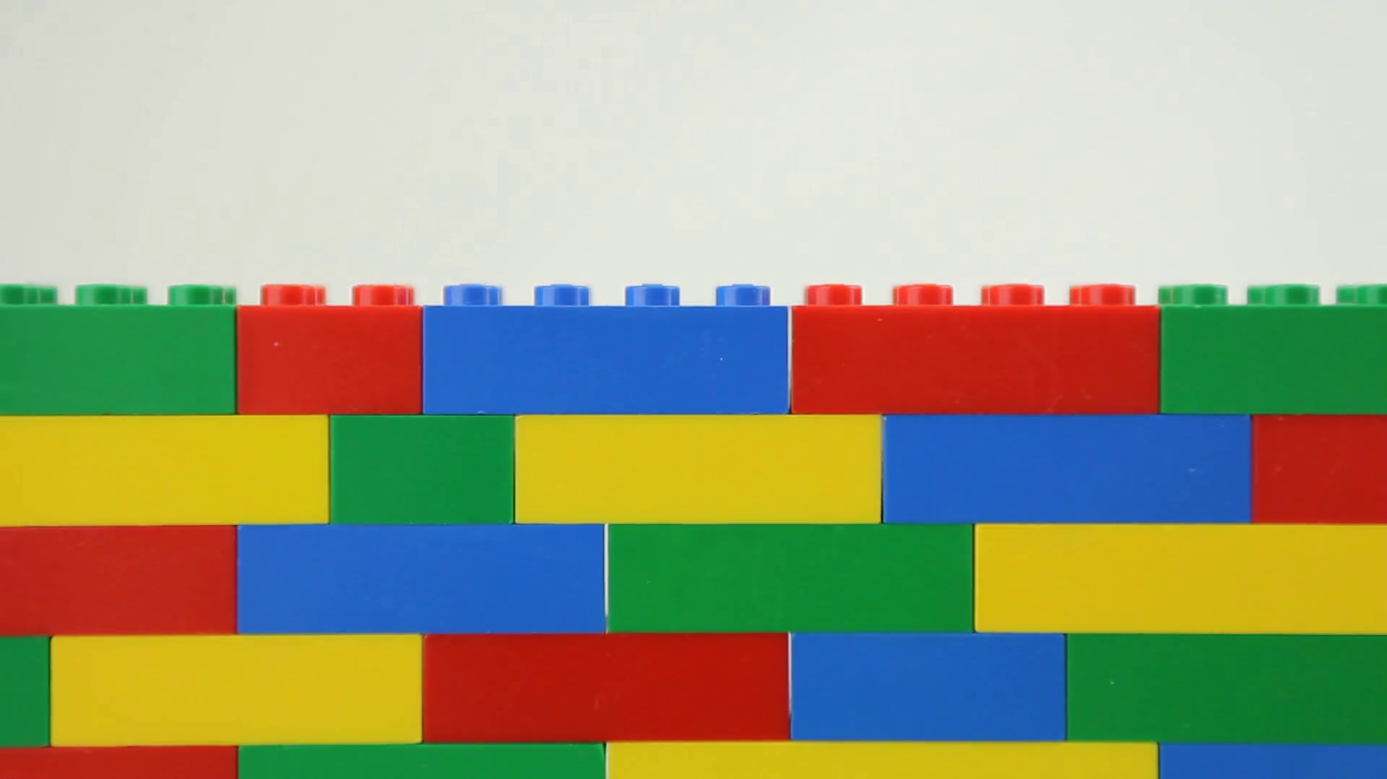

Воспитатель:Вот какой замечательный заборчик мы с вами построили, устали наверно, давайте мы с вами немножко отдохнем? Выходите поиграть

**4.Физкультминутка «Наши уточки с утра...»**

Наши уточки с утра-

Кря-кря-кря! Кря-кря-кря!

*(идут по кругу в вперевалочку, подражая походке уток)*

Наши гуси у пруда-

Га-га-га! Га-га-га!

*(идут по кругу, вытянув шеи вперед и отставив руки назад)*

Наши курочки в окно-

Ко-ко-ко! Ко-ко-ко!

*(останавливаются лицом  в круг, бьют руками по бокам)*

А как Петя-петушок

Рано-рано по- утру

Нам споет: ку-ка-ре-ку!

*(встают спиной в круг, вытягивают шеи вверх, поднимаются на цыпочки)*

**5.Конструирование индивидуальное.**

Воспитатель: Молодцы, ребята. Вот мы и отдохнули. Давайте посмотрим как там наши уточки, лиса их не утащила?

Дети: Нет, все уточки на месте.

Воспитатель: Тесно уточкам в пруду, пруд один, а их много. Ребята, посмотрите, на столы, что интересного вы на них заметили?

Дети: голубые овалы.

Воспитатель: На что они похожи?

Дети: На пруд.

Воспитатель: Правильно, на каждом столе появился пруд. Возьмите по одной уточке и подойдите каждый к пруду. *(Дети берут по уточке, и относит каждый к своему пруду).*А чтобы наши уточки не боялись, что лиса их напугает, мы с вами каждый построим забор возле своего пруда. Вспомните, как нужно ставить кирпичик, тесно друг к дружке, чтобы лиса не могла прорваться. Посмотрите, какие детали лежат у вас на столах?

Дети: Кирпичики и кубики.

Воспитатель: Значит, мы будем строить забор из кирпичиков и кубиков, чередуя их: кирпичик, кубик, кирпичик, кубик…(*показывает*).

*Дети приступают к работе, родители, если кому нужно оказывает дозированную помощь*.

Воспитатель: (*от имени лисы*) Какие красивые, прочные заборы у вас получились, кирпичики стоят ровно, тесно, никак не пробраться мне к уточкам!

**6.Рефлексия.**

Воспитатель: Какую игрушку нам принес волшебный сундучок?

Дети: Уточку.

Воспитатель: От кого мы спасали уточку?

Дети: От лисы

Воспитатель: А как мы помогали уточке?

Дети: Строили забор.

Воспитатель: А из чего мы строили забор?

Дети: Из кирпичиков и кубиков.

Воспитатель: А как мы ставили кирпичики и кубики, чтобы лиса не прорвалась к уточкам?

Дети: Тесно друг к дружке.

Воспитатель: Молодцы, вы сегодня сделали доброе дело, помогали уточкам, строили для них забор, теперь лисе не утащить уточек. Спасибо, вам ребята.

1. **Лепка.**

Тема: «Утёнок в лужице».

Материал: пластилин, доска для лепки.

Ребята, посмотрите, что  у меня в руках?

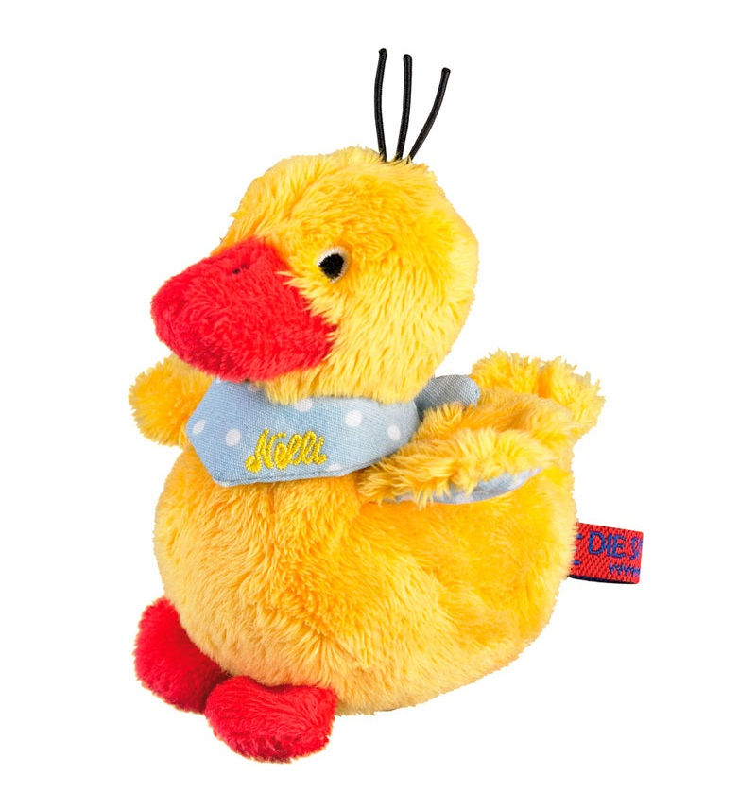

- Игрушечный утёнок.

Правильно, какой  маленький и красивый, жёлтенький утёнок.

Какое у него туловище?

- Туловище и голова  похожи на шар.

Сейчас мы с вами и слепим такого утёнка. Какого цвета пластилин нам понадобится? - Нам понадобится пластилин жёлтого цвета.

Разделите кусочек пластилина на две части, одна должна быть больше, а другая меньше, вот  так. Возьмём  большой  кусок  и  скатаем шар.(показать  и пояснить движения). Ладонями нужно скатать круглый, ровный, гладкий шарик .Вот какой красивый получился шар .А теперь  нужно из  маленького кусочка скатать шарик поменьше – это будет голова утёнка. После этого маленький шарик положим  на большой и немного прижмём его, только не сильно, чтобы не сломать  шарики. Вот и получился маленький утёнок, осталось  слепить клюв и хвостик. Это делается так(показать) прищипываем и оттягиваем тремя пальцами  правой руки, большой палец  снизу, а указательный и средний – сверху. А где любят  плавать утята?

 - В лужице особенно после дождя.

 Давайте  слепим лужицу для утят. Возьмём кусочек  голубого пластилина, расплющим его, вот так (показать) и теперь пустим утёнка в лужицу, пусть  плавает. Посмотрите, какие красивые утята получились.

